Муниципальное бюджетное дошкольное образовательное учреждение «Детский сад №7» г.Алагир

Конспект музыкального занятия
для детей среднего возраста:
«Веселый ритм»

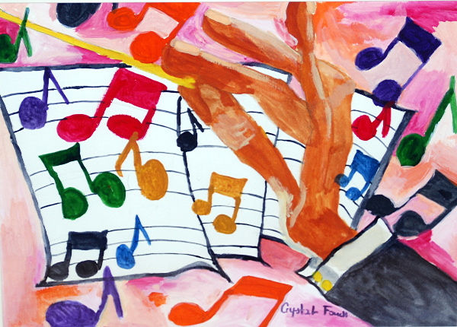

Подготовила музыкальный руководитель
1-ой квалификационной категории:
Магкеева Ханума Раджабовна.

Алагир 2022 г.
ЦЕЛЬ:
Развитие чувство ритма у детей дошкольного возраста через нейропсихических приемов.
ЗАДАЧИ:
Развивать эмоциональную отзывчивость на музыку, слуховое внимание, обучению детей игре не только на детских музыкальных инструментах, но и так же умение применять различные предметы: (палочки, пластмассовые стаканчики). Обучение детей выполнению движений в ритме. Развитие слухового внимания. Закрепление о представлении музыкальных инструментах, о длительности звука.
ОБОРУДОВНИЕ:
Разноцветные вырезные кружочки, деревянные палочки, пластмассовые стаканчики, музыкальный центр,
ХОД ЗАНЯТИЯ.
В зал под музыку заходят дети.
МУЗ. РУК: Ребята, подходите ко мне ближе. У нас сегодня необычное музыкальное занятие. Посмотрите сегодня к нам пришли гости, они хотят посмотреть какие вы умные и музыкальные дети. Ребята, что бы нашим гостям сегодня было хорошо и уютно, я предлагаю вам с ними поздороваться. А поможет нам в этом наше музыкальное приветствие:

1.МУЗЫКАЛЬНОЕ ПРИВЕТСТВИЕ:
-Я здороваюсь везде - дети стоят в кругу, руки на поясе -Дома и на улице - выполняют движение (поворотики). -Даже «здравствуй» говорю - -Я соседской курице - кружатся, высоко сгибают колени. -Здравствуй, солнце золотое! - рисуют руками круг -Здравствуй, небо голубое! - тянуться на насочках одновременно руки
поднимают вверх. -Здравствуй маленький дубок! - садятся на корточки -Здравствуй вольный ветерок! - поднимаются и машут руками. -Здравствуй утро! -протягивают друг другу руки. -Здравствуй, день! -Мне здороваться не лень!

2. МУЗЫКАЛЬНО-РИТМИЧЕСКИЕ ДВИЖЕНИЯ:
Муз.рук.: Ну, вот и настроение стало лучше, правда? Ребята, вы прекрасно знаете, что когда вы приходите в музыкальный зал, нас всегда сопровождает музыка. Музыка помогает нам: петь, двигаться, слушать. С помощью музыки мы можем с вами выполнить различные ритмические упражнения. И мы с вами выполним наши музыкально - ритмические упражнения с помощью шумовых инструментах. Если вы услышите бодрую и ритмичную музыку, что будете делать? (шагать) Правильно, шагать надо бодро, высоко поднимая колени, спину держать прямо. А как называется музыка, под которую шагают? (марш). А если музыка изменилась, то, что надо сделать? (поменять движение) Если музыка звучит быстро и легко то, как нужно двигаться - (бежать на носочках). Для того, чтобы никого не потерять в пути, шагать нужно друг за другом.
Дети разбирают детские музыкальные инструменты: бубны, деревянные ложки, бубенцы и маракасы. Упражнение проводиться на внимание. Вместе с бубнами под марш – дети шагают по кругу. На смену музыки с ложками – идет обычная ходьба. Продолжаем идти на носочках с маракасами. Музыка меняется и вместе с бубенцами бежим на носочках. После вводной части, музыкальный руководитель предлагает детям убрать инструменты в сторону.

3. М. Р. Нас, с вами ребята окружает очень много звуков, давайте закроем глаза и послушаем, какие звуки мы слышим? (стук, кашель, гул машины и т. д.)
М. Р. Это ребята были звуки шумовые, а есть ещё звуки музыкальные.
Вот я вам сей час сыграю два звука, послушайте внимательно, чем они отличаются друг от друга?
Музыкальный руководитель играет на пианино один звук долгий, а другой короткий.
Дети отвечают (сообща выясняют).
М. Р. Замечательно ребята, вы правильно определили, один звук был долгий, а другой короткий.
Ребята, а вы любите секреты? Смотрите сюда, я вам расскажу один секрет. Оказывается у каждой мелодии, и у каждой песенки есть свой ритмический рисунок. Долгий звук в ритмическом рисунке называется «та», а короткий «ти», и если я сыграю такой ритмический рисунок, то послушайте, что у меня получится. Музыкальный руководитель играет. (Дождь пойдет по улице – ти-ти-ти-ти-та--ти-ти-та-ти-ти-ти-ти-та).
М. Р. Ребята, что у меня получилось?
Дети: Песенка.

М. Р. Конечно песенка, молодцы! А на каком звуке я играла?
Дети: На одном звуке.
М. Р. Правильно! Молодцы, я играла всего на одном звуке, но звуки были организованны, чередование долгих и коротких звуков, и получилась песенка. Вот в чём ребятки секрет, оказывается, без ритма не бывает ни одной песенки.

4.А еще ребята, ритмический рисунок мы можем придумать сами. Посмотрите, я для вас приготовила кружочки зеленого и красного цвета. Зеленые кружочки у нас будут долгими звуками ( та-та), а красные кружочки короткие (ти-ти). Я вам предлагаю выбрать любые кружочки, встать в круг и мы свами проговорим ритмический рисунок, который у нас получился. А теперь, мы сядем в круг на ковер и попробуем прохлопать то , что у нас получилось. ( Дети, вместе с музыкальным руководителем прохлопывают ритмический рисунок). Вот такой красивый у нас получился рисунок. Молодцы ребята. Ребята , а теперь я вам предлагаю спеть нашу песенку: «Дождь пойдет по улице».

5. Ребята, следующее наша игра называется: «Лошадка». В этой игре мы будем с вами использовать палочки. Я вам прочту стихотворение и под его текст мы простучим ритм с помощью палочек.
«Едем на лошадке». ( Движения можно выполнять на усмотрение музыкального руководителя).
Едем, едем на лошадке, По дорожке гладкой-гладкой. Листья шуршат. Дятел стучит. (2 р.) А мы едем на лошадке, По дорожке гладкой-гладкой. Листья шуршат . Дятел стучит. (2 р.)

6. И следующая наша музыкальная игра : « Веселые стаканчики». ( Любая музыкальная композиция на усмотрение музыкального руководителя).
Упражнение выполняется таким образо:
1.Дети сидят за столом. Под музыку перекладываем предмет из одной руки в другую и переставляем, чередуя хлопками.
2. Передаем предмет сосед соседу и так по кругу.
3. можно использовать различные вариации.
Ребята подходите ко мне ближе. Вот и подошла к концу наша с вами музыкальная встреча. ( В конце занятия, музыкальный руководитель подводит итог и дарит каждому участнику значок «Самый музыкальный»).

